卷 号
卷内编号
密 级

项目编号：YD20200615SE001
云迪在线网络学习平台
分 类:  <模板>  使用者：  <项目组>  文档编号：  <HD-TS-304>  四川华迪信息技术有限公司 | 软件架构文档  Version：1.0  项 目 承 担 部 门：中北大学Java实训第三小组  撰 写 人（签名）：张淞淇  完 成 日 期：2020.07.05  本文档 使 用部门： ■主管领导 ■项目组  □客户（市场） ■维护人员 □用户  评审负责人（签名）：  评 审 日 期：
分 类:  <模板>  使用者：  <项目组>  文档编号：  <HD-TS-304>  四川华迪信息技术有限公司 | 

文档信息
标题: 云迪在线网络学习平台软件系统构架设计说明书
作者: 张淞淇
创建日期: 2020-07-08
上次更新日期:
版本: version 1.0
部门名称: 软件产品研发部

修订文档历史记录
日期 | 版本 | 说明 | 作者
2020-07-08 | 1.0 | 1.0版本 | 张淞淇

目 录
1. 引言 3
1.1 编写目的。 3
1.2 背景 3
1.3 定义 3
1.4 参考资料 3
2. 外部设计 3
2.1 类型划分 3
2.2 标识符和约定 3
2.3 支持软件 8
3. 结构设计 8
4. 运用设计 10
4.1 数据字典设计 10
4.2 安全保密设计 0

引言

编写目的。
数据库设计说明书是根据概要设计说明书的要求所编写的， 是为详细设计作依据的， 为详细
设计提供标准， 并提供给编码人员和测试人员。

背景
待开发的数据库的名称： 云迪在线网络学习平台
使用此数据库的软件系统的名称： MySQL8.0
该软件系统开发项目的任务提出者： 华迪实训公司
该软件系统的用户： 实训学生，华迪客户
将安装该软件和这个数据库的计算站（中心） ： 各级住房公积金管理机构

定义
CDM（Concept Data Model） 概念数据模型
PDM（Physics Data Model） 物理数据模型
E-R（Entity Relationship） 实体联系模型

参考资料
《需求规格说明书》  《概要设计说明书》 | 需求分析小组  需求分析小组
《软件工程---原理、 方法与应用》 第二版 史济民 顾春华 清华大学出版社
《数据库系统原理》 王能斌 | 电子工业出版社

外部设计

类型划分
提示：按业务需求划分数据库表的类型，并说明包含的内容。如主表、辅助表、流水表、统计表等。
1) 主表:31 个
2)辅助表:0 个(由于时间紧迫及项目本身原因,该数据库设计未使用辅助表)

标识符和约定
提示：联系用途，详细说明用于唯一地标识该数据库表的代码、名称或标识符，以及数据表命名规则。以下列要点叙述：1、格式 2、描述 3、说明 4、举例。
数据库表的命名是用表名的中文拼音的每一个字的首字母组合形成表名， 而表中的属性是表
名+相同命名规则的属性组成， 编程实现简单易记.
名称 | 编码名 | 数据类型 | 长度 | 主键 | 外键
内容 | content | varchar(255) | 255 | FALSE | FALSE
内容 | content | varchar(255) | 255 | FALSE | FALSE
分类名称 | dataclass_name | char(25) | 25 | FALSE | FALSE
分类序号 | dataclass_id | int |  | FALSE | FALSE
姓名 | staff_name | char(15) | 15 | FALSE | FALSE
总成绩 | sum_Score | float |  | FALSE | FALSE
总成绩 | sum_Score | float |  | FALSE | FALSE
成绩信_试卷编号 | sco_id_TestPaper | int |  | FALSE | FALSE
成绩序号 | id_Score | <Undefined> |  | FALSE | FALSE
成绩序号 | id_Score | int |  | FALSE | FALSE
机构 | staff_apartment | char(20) | 20 | FALSE | FALSE
机构名 | apartment_name | char(20) | 20 | FALSE | FALSE
机构编号 | apartment_id | int |  | FALSE | FALSE
权限状态 | power_state | bool |  | FALSE | FALSE
知识点名称 | name_Knowledge | char(15) | 15 | FALSE | FALSE
知识点序号 | id_Knowledge | int |  | TRUE | FALSE
知识点序号 | id_Knowledge | int |  | TRUE | TRUE
知识问题名称 | kq_name | char(25) | 25 | FALSE | FALSE
知识问题序号 | kq_id | int |  | FALSE | FALSE
站点名称 | site_name | char(20) | 20 | FALSE | FALSE
站点类型 | site_type | char(20) | 20 | FALSE | FALSE
答案内容 | content_Answer | char(25) | 25 | FALSE | FALSE
编号 | staff_id | int |  | TRUE | FALSE
考试人员分类 | class_Examiner | char(15) | 15 | FALSE | FALSE
考试人员姓名 | name_Examiner | char(15) | 15 | FALSE | FALSE
考试人员姓名 | name_Examiner | char(15) | 15 | FALSE | FALSE
考试人员编号 | id_Examiner | float |  | FALSE | FALSE
考试人员编号2 | id_Examiner2 | int |  | TRUE | FALSE
考试名 | name_Exam | char(15) | 15 | FALSE | FALSE
考试序号 | id_Exam | int |  | TRUE | FALSE
考试序号 | id_Exam | int |  | TRUE | TRUE
角色名称 | role_name | char(10) | 10 | FALSE | FALSE
角色编号 | role_id | int |  | FALSE | FALSE
计划名称 | plan_name | char(25) | 25 | FALSE | FALSE
计划序号 | plan_id | int |  | FALSE | FALSE
试卷名 | name_TestPaper | char(15) | 15 | FALSE | FALSE
试卷编号 | id_TestPaper | int |  | TRUE | TRUE
试卷编号 | id_TestPaper | int |  | TRUE | TRUE
试题内容 | content_Test | char(25) | 25 | FALSE | FALSE
试题内容 | content_TestPaper | char(25) | 25 | FALSE | FALSE
试题分数 | Test_Score | float |  | FALSE | FALSE
试题序号 | id_Test | int |  | TRUE | FALSE
课件名称 | course_name | char(20) | 20 | FALSE | FALSE
课件名称 | course_name | char(20) | 20 | FALSE | FALSE
课件大小 | course_size | float |  | FALSE | FALSE
课件编号 | course_id | int |  | FALSE | FALSE
课件编号 | course_id | int |  | FALSE | FALSE
课程时间 | course_time | time |  | FALSE | FALSE
资源库管理员姓名 | name_admin | char(25) | 25 | FALSE | FALSE
资源库管理员姓名 | name_admin | char(25) | 25 | FALSE | FALSE
资源库管理员编号 | id_admin | int |  | FALSE | FALSE
邮箱 | staff_email | char(20) | 20 | FALSE | FALSE
频道名称 | pin_name | char(25) | 25 | FALSE | FALSE
频道序号 | pin_id | int |  | FALSE | FALSE

数据库表设计格式说明
提示：对描述一个数据库表的要素的说明，包括表名、表描述、字段名、字段类型、主键、外键。字段描述是否允许为空、缺省值、索引。
如果这些指导的内容篇幅很长，列出可参阅的文件资料的名称和章条。
名称 | 代码 | 数据类型 | 长度 | 主键 | 外键 | 表名 | 缺省值
adminid | adminid | int |  | TRUE | FALSE | adminAuthority
adminid | adminid | int |  | TRUE | FALSE | adminTrain
answer | answer | varchar(255) | 255 | FALSE | FALSE | questionCenter
College name | College name | char(10) | 10 | FALSE | FALSE | 成绩信息
content | content | text |  | FALSE | FALSE | 作业信息
content | content | varchar(255) | 255 | FALSE | FALSE | plan
content | content | varchar(255) | 255 | FALSE | FALSE | publicClass
content | content | varchar(255) | 255 | FALSE | FALSE | totalPlan
Date | Date | date |  | FALSE | FALSE | 签到信息
endtime | endtime | date |  | FALSE | FALSE | 作业信息
Group number | Group number | char(2) | 2 | FALSE | FALSE | 成绩信息
id | id | int |  | FALSE | FALSE | 教学培训管理员信息
id | id | int |  | TRUE | FALSE | authorityKnowledge
id | id | int |  | TRUE | FALSE | generalKnowledge
id | id | int |  | TRUE | FALSE | questionCenter
Id | Id | text |  | FALSE | FALSE | 成绩信息
Institutions | Institutions | char(5) | 5 | FALSE | FALSE | 签到信息
Isapply | Isapply | bool |  | FALSE | FALSE | 档案信息
Isaudit | Isaudit | bool |  | FALSE | FALSE | 档案信息
Name | Name | char(25) | 25 | FALSE | FALSE | 成绩信息
name | name | char(25) | 25 | FALSE | FALSE | 教学培训管理员信息
Name | Name | char(25) | 25 | FALSE | FALSE | 档案信息
name | name | char(25) | 25 | FALSE | FALSE | 签到信息
name | name | varchar(50) | 50 | FALSE | FALSE | adminAuthority
name | name | varchar(50) | 50 | FALSE | FALSE | adminTrain
name | name | varchar(50) | 50 | FALSE | FALSE | plan
name | name | varchar(50) | 50 | FALSE | FALSE | publicClass
name | name | varchar(50) | 50 | FALSE | FALSE | totalPlan
Operation | Operation | char(5) | 5 | FALSE | FALSE | 档案信息
planid | planid | int |  | TRUE | FALSE | plan
Project name | Project name | char(10) | 10 | FALSE | FALSE | 成绩信息
publicClassId | publicClassId | int |  | TRUE | FALSE | publicClass
question | question | varchar(255) | 255 | FALSE | FALSE | questionCenter
Sign-in status | Sign-in status | char(5) | 5 | FALSE | FALSE | 签到信息
starttime | starttime | date |  | FALSE | FALSE | 作业信息
title | title | char(25) | 25 | FALSE | FALSE | 作业信息
title | title | varchar(100) | 100 | FALSE | FALSE | authorityKnowledge
title | title | varchar(100) | 100 | FALSE | FALSE | generalKnowledge
totalId | totalId | int |  | FALSE | TRUE | plan
totalId | totalId | int |  | TRUE | FALSE | totalPlan
Training Etime | Training Etime | date |  | FALSE | FALSE | 成绩信息
Training major | Training major | char(10) | 10 | FALSE | FALSE | 成绩信息
Training role | Training role | char(10) | 10 | FALSE | FALSE | 成绩信息
Training Stime | Training Stime | date |  | FALSE | FALSE | 成绩信息
内容 | content | varchar(255) | 255 | FALSE | FALSE | authorityKnowledge
内容 | content | varchar(255) | 255 | FALSE | FALSE | generalKnowledge
分类名称 | dataclass_name | char(25) | 25 | FALSE | FALSE | 分类信息
分类序号 | dataclass_id | int |  | FALSE | FALSE | 分类信息
姓名 | staff_name | char(15) | 15 | FALSE | FALSE | 人员信息
总成绩 | sum_Score | float |  | FALSE | FALSE | 成绩信息
总成绩 | sum_Score | float |  | FALSE | FALSE | 试卷信息
成绩信_试卷编号 | sco_id_TestPaper | int |  | FALSE | FALSE | 试卷信息
成绩序号 | id_Score | <Undefined> |  | FALSE | FALSE | 试卷信息
成绩序号 | id_Score | int |  | FALSE | FALSE | 成绩信息
机构 | staff_apartment | char(20) | 20 | FALSE | FALSE | 人员信息
机构名 | apartment_name | char(20) | 20 | FALSE | FALSE | 机构信息
机构编号 | apartment_id | int |  | FALSE | FALSE | 机构信息
权限状态 | power_state | bool |  | FALSE | FALSE | 权限信息
知识点名称 | name_Knowledge | char(15) | 15 | FALSE | FALSE | 试题知识点
知识点序号 | id_Knowledge | int |  | TRUE | FALSE | 试题知识点
知识点序号 | id_Knowledge | int |  | TRUE | TRUE | 试题信息
知识问题名称 | kq_name | char(25) | 25 | FALSE | FALSE | 知识及问题表
知识问题序号 | kq_id | int |  | FALSE | FALSE | 知识及问题表
站点名称 | site_name | char(20) | 20 | FALSE | FALSE | 站点信息
站点类型 | site_type | char(20) | 20 | FALSE | FALSE | 站点信息
答案内容 | content_Answer | char(25) | 25 | FALSE | FALSE | 试卷信息
编号 | staff_id | int |  | TRUE | FALSE | 人员信息
考试人员分类 | class_Examiner | char(15) | 15 | FALSE | FALSE | 考试人员信息
考试人员姓名 | name_Examiner | char(15) | 15 | FALSE | FALSE | 成绩信息
考试人员姓名 | name_Examiner | char(15) | 15 | FALSE | FALSE | 考试人员信息
考试人员编号 | id_Examiner | float |  | FALSE | FALSE | 试卷信息
考试人员编号2 | id_Examiner2 | int |  | TRUE | FALSE | 考试人员信息
考试名 | name_Exam | char(15) | 15 | FALSE | FALSE | 考试信息
考试序号 | id_Exam | int |  | TRUE | FALSE | 考试信息
考试序号 | id_Exam | int |  | TRUE | TRUE | 考试人员信息
角色名称 | role_name | char(10) | 10 | FALSE | FALSE | 角色信息
角色编号 | role_id | int |  | FALSE | FALSE | 角色信息
计划名称 | plan_name | char(25) | 25 | FALSE | FALSE | 教学计划
计划序号 | plan_id | int |  | FALSE | FALSE | 教学计划
试卷名 | name_TestPaper | char(15) | 15 | FALSE | FALSE | 试卷信息
试卷编号 | id_TestPaper | int |  | TRUE | TRUE | 成绩信息
试卷编号 | id_TestPaper | int |  | TRUE | TRUE | 试卷信息
试题内容 | content_Test | char(25) | 25 | FALSE | FALSE | 试题信息
试题内容 | content_TestPaper | char(25) | 25 | FALSE | FALSE | 试卷信息
试题分数 | Test_Score | float |  | FALSE | FALSE | 试卷信息
试题序号 | id_Test | int |  | TRUE | FALSE | 试题信息
课件名称 | course_name | char(20) | 20 | FALSE | FALSE | 课件信息
课件名称 | course_name | char(20) | 20 | FALSE | FALSE | 课程表
课件大小 | course_size | float |  | FALSE | FALSE | 课件信息
课件编号 | course_id | int |  | FALSE | FALSE | 课件信息
课件编号 | course_id | int |  | FALSE | FALSE | 课程表
课程时间 | course_time | time |  | FALSE | FALSE | 课程表
资源库管理员姓名 | name_admin | char(25) | 25 | FALSE | FALSE | 内容信息
资源库管理员姓名 | name_admin | char(25) | 25 | FALSE | FALSE | 资源库管理员信息
资源库管理员编号 | id_admin | int |  | FALSE | FALSE | 资源库管理员信息
邮箱 | staff_email | char(20) | 20 | FALSE | FALSE | 人员信息
频道名称 | pin_name | char(25) | 25 | FALSE | FALSE | 频道信息
频道序号 | pin_id | int |  | FALSE | FALSE | 频道信息

支持软件
提示：简单介绍此数据库直接有关的支持软件，如数据库管理系统、存储定位程序和用于装入、生成、修改、更新数据的程序等。说明这些软件的名称、版本号和主要功能特性，如所用数据模型的类型、允许的数据容量等。列出这些支持软件的技术文件的标题、编号及来源。
PowerDesigner 16.5
MySQL 8.0
- 结构设计
提示：说明本数据库将反映的现实世界中的实体、属性和它们之间的关系等的原始数据形式，建立本数据库的每一个主表的物理视图。
1)． 概念模型(CDM)：

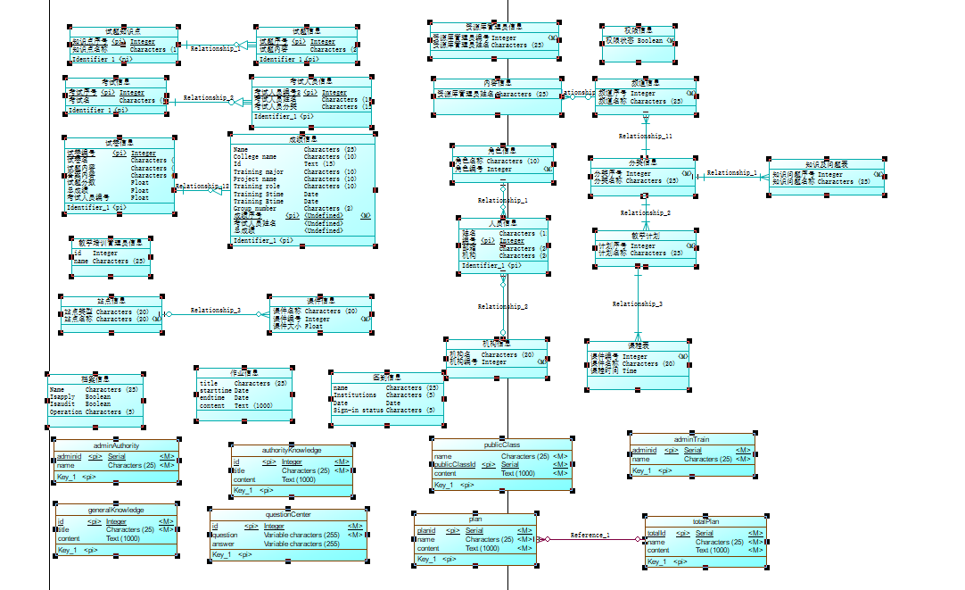

2)． 物理模型(PDM)：

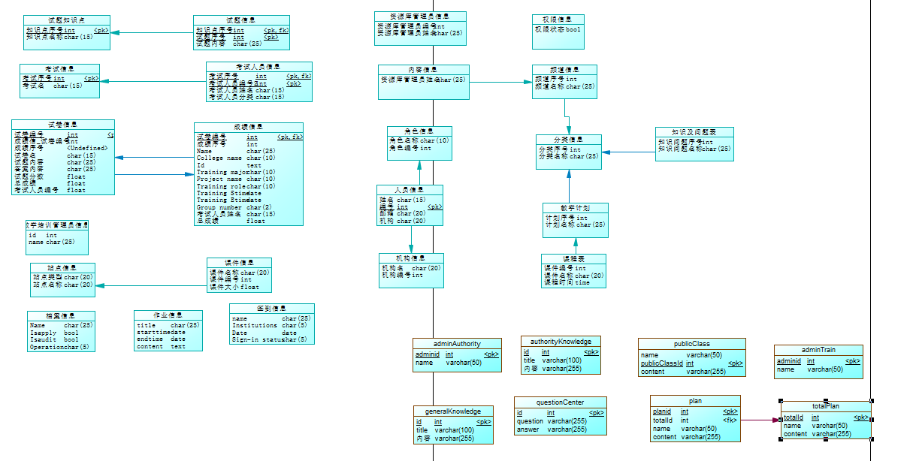

- 运用设计

数据字典设计
提示：对数据库设计中涉及到的各种项目，如数据项等一般要建立起数据字典，以说明它们的标识符、同义名、描述、所属表名及有关信息。在本节中要说明对此数据字典设计的基本考虑。

Name | Code | Data Type | Length | Table
adminid | adminid | int |  | adminTrain
adminid | adminid | int |  | adminAuthority
answer | answer | varchar(255) | 255 | questionCenter
College name | College name | char(10) | 10 | 成绩信息
content | content | text |  | 作业信息
content | content | varchar(255) | 255 | publicClass
content | content | varchar(255) | 255 | totalPlan
content | content | varchar(255) | 255 | plan
Date | Date | date |  | 签到信息
endtime | endtime | date |  | 作业信息
Group number | Group number | char(2) | 2 | 成绩信息
id | id | int |  | generalKnowledge
id | id | int |  | questionCenter
id | id | int |  | authorityKnowledge
id | id | int |  | 教学培训管理员信息
Id | Id | text |  | 成绩信息
Institutions | Institutions | char(5) | 5 | 签到信息
Isapply | Isapply | bool |  | 档案信息
Isaudit | Isaudit | bool |  | 档案信息
Name | Name | char(25) | 25 | 档案信息
name | name | char(25) | 25 | 签到信息
name | name | char(25) | 25 | 教学培训管理员信息
Name | Name | char(25) | 25 | 成绩信息
name | name | varchar(50) | 50 | publicClass
name | name | varchar(50) | 50 | totalPlan
name | name | varchar(50) | 50 | adminTrain
name | name | varchar(50) | 50 | adminAuthority
name | name | varchar(50) | 50 | plan
Operation | Operation | char(5) | 5 | 档案信息
planid | planid | int |  | plan
Project name | Project name | char(10) | 10 | 成绩信息
publicClassId | publicClassId | int |  | publicClass
question | question | varchar(255) | 255 | questionCenter
Sign-in status | Sign-in status | char(5) | 5 | 签到信息
starttime | starttime | date |  | 作业信息
title | title | char(25) | 25 | 作业信息
title | title | varchar(100) | 100 | generalKnowledge
title | title | varchar(100) | 100 | authorityKnowledge
totalId | totalId | int |  | totalPlan
totalId | totalId | int |  | plan
Training Etime | Training Etime | date |  | 成绩信息
Training major | Training major | char(10) | 10 | 成绩信息
Training role | Training role | char(10) | 10 | 成绩信息
Training Stime | Training Stime | date |  | 成绩信息
内容 | content | varchar(255) | 255 | generalKnowledge
内容 | content | varchar(255) | 255 | authorityKnowledge
分类名称 | dataclass_name | char(25) | 25 | 分类信息
分类序号 | dataclass_id | int |  | 分类信息
姓名 | staff_name | char(15) | 15 | 人员信息
总成绩 | sum_Score | float |  | 试卷信息
总成绩 | sum_Score | float |  | 成绩信息
成绩信_试卷编号 | sco_id_TestPaper | int |  | 试卷信息
成绩序号 | id_Score | ? |  | 试卷信息
成绩序号 | id_Score | int |  | 成绩信息
机构 | staff_apartment | char(20) | 20 | 人员信息
机构名 | apartment_name | char(20) | 20 | 机构信息
机构编号 | apartment_id | int |  | 机构信息
权限状态 | power_state | bool |  | 权限信息
知识点名称 | name_Knowledge | char(15) | 15 | 试题知识点
知识点序号 | id_Knowledge | int |  | 试题知识点
知识点序号 | id_Knowledge | int |  | 试题信息
知识问题名称 | kq_name | char(25) | 25 | 知识及问题表
知识问题序号 | kq_id | int |  | 知识及问题表
站点名称 | site_name | char(20) | 20 | 站点信息
站点类型 | site_type | char(20) | 20 | 站点信息
答案内容 | content_Answer | char(25) | 25 | 试卷信息
编号 | staff_id | int |  | 人员信息
考试人员分类 | class_Examiner | char(15) | 15 | 考试人员信息
考试人员姓名 | name_Examiner | char(15) | 15 | 考试人员信息
考试人员姓名 | name_Examiner | char(15) | 15 | 成绩信息
考试人员编号 | id_Examiner | float |  | 试卷信息
考试人员编号2 | id_Examiner2 | int |  | 考试人员信息
考试名 | name_Exam | char(15) | 15 | 考试信息
考试序号 | id_Exam | int |  | 考试人员信息
考试序号 | id_Exam | int |  | 考试信息
角色名称 | role_name | char(10) | 10 | 角色信息
角色编号 | role_id | int |  | 角色信息
计划名称 | plan_name | char(25) | 25 | 教学计划
计划序号 | plan_id | int |  | 教学计划
试卷名 | name_TestPaper | char(15) | 15 | 试卷信息
试卷编号 | id_TestPaper | int |  | 成绩信息
试卷编号 | id_TestPaper | int |  | 试卷信息
试题内容 | content_Test | char(25) | 25 | 试题信息
试题内容 | content_TestPaper | char(25) | 25 | 试卷信息
试题分数 | Test_Score | float |  | 试卷信息
试题序号 | id_Test | int |  | 试题信息
课件名称 | course_name | char(20) | 20 | 课件信息
课件名称 | course_name | char(20) | 20 | 课程表
课件大小 | course_size | float |  | 课件信息
课件编号 | course_id | int |  | 课程表
课件编号 | course_id | int |  | 课件信息
课程时间 | course_time | time |  | 课程表
资源库管理员姓名 | name_admin | char(25) | 25 | 内容信息
资源库管理员姓名 | name_admin | char(25) | 25 | 资源库管理员信息
资源库管理员编号 | id_admin | int |  | 资源库管理员信息
邮箱 | staff_email | char(20) | 20 | 人员信息
频道名称 | pin_name | char(25) | 25 | 频道信息
频道序号 | pin_id | int |  | 频道信息

安全保密设计
①． 高级管理员： 可以修改职工信息及单位信息。
②． 一般职员： 仅可查询数据库， 无修改权利

